《深度学习理念下小学课堂“深度时刻生成”的实践探索》

课题研究方案

一、指导思想

面对“双减”新要求，“课标”新任务，该课题是基于常州市前瞻性教育改革项目的实施。通过课题的研究更新教师教育理念，变革课堂行为，积极探索助力课堂高品质学习的创新路径，促进学科核心素养在双减”新要求，“课标”新任务的背景下高质量的落地。

二、研究现状

（一）已有经验

从2021年8月25日开题论证后，课题组历经**学术沙龙、师生访谈、区级展示、中期评估等节点事件。在不断地学习、实践、总结、提炼中，我们取得以下成果。**

**1.清晰了小学课堂深度学习时刻内涵特征，勾画了图谱。**

**（1）清晰了深度学习时刻内涵解读（图表1）**

课堂深度学习时刻是指课堂教学中某个时间段里，在教师的引导下，学生在真实的学习情境中，围绕具有挑战性的学习主题，全身心积极参与，体验成功，获得发展的有意义的学习过程。它会生发于一个学习场景、一次问题解决、一次合作交流、一份课堂作业……这个时刻是触及学生心灵深处、深入知识内核，展开问题解决，更是提升学生的思维品质的时刻。

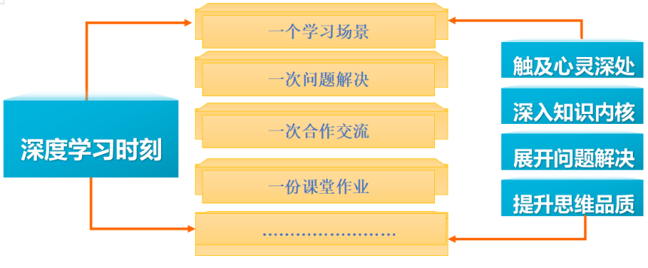

**图表1**

**（2）勾画了深度学习时刻课堂图谱（图表2）**

课题依据“深度时刻”的四大特征，从学习过程的本质：认识——理解——分析——综合——评价——创造等方面探究“深度学习时刻”的内涵和外延，梳理和表达其表征、样态及内在关联。勾画了学生在课堂深度学习时刻生成中具备的四大特征下的十种样态。认为触及心灵深处必须**激发孩子的好奇欲望**、**引发认知冲突；**深入知识内核需要做到**清晰表达知识、灵活运用知识、建构复杂知识**；展开问题解决需要**激活和选择、体验和探究**，更需要**运用与创造**；要让思维可视，在**表达与评价**、**反思与自省**中提升思维品质。

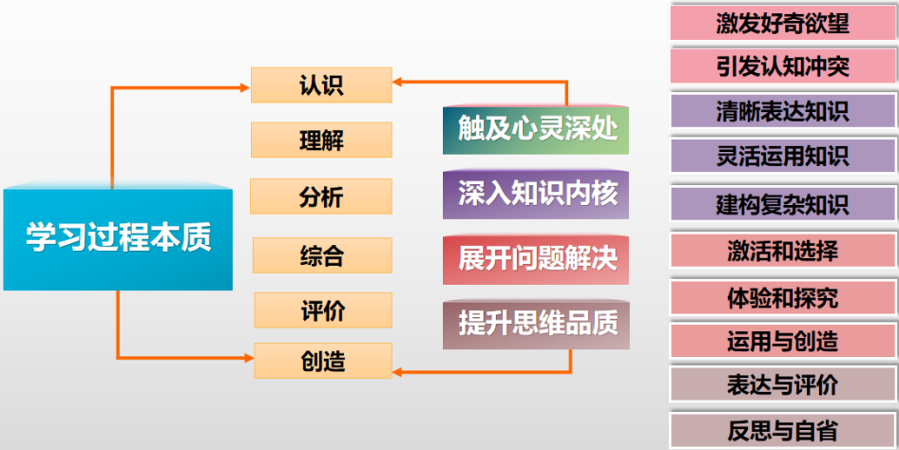

**图表2**

**2.形成了深度学习时刻生成的实践范式（图表3）**

在一次次的实践研究中，我们深刻地认识到，要发生深度学习时刻。必须深度分析学生和内容，清晰学习对象“有什么、缺什么、能什么”的知识能力进阶地图；在进阶目标导向中要明确育人价值，聚焦核心知识，清晰问题解决的路径和方法，体现高阶思维的形成；在深度时刻设计中紧紧围绕“情境、问题、活动”的展开逻辑：创设学科情境，激发学习情趣；驱动核心问题，引导迁移应用；丰富活动形式，展开深度学习。

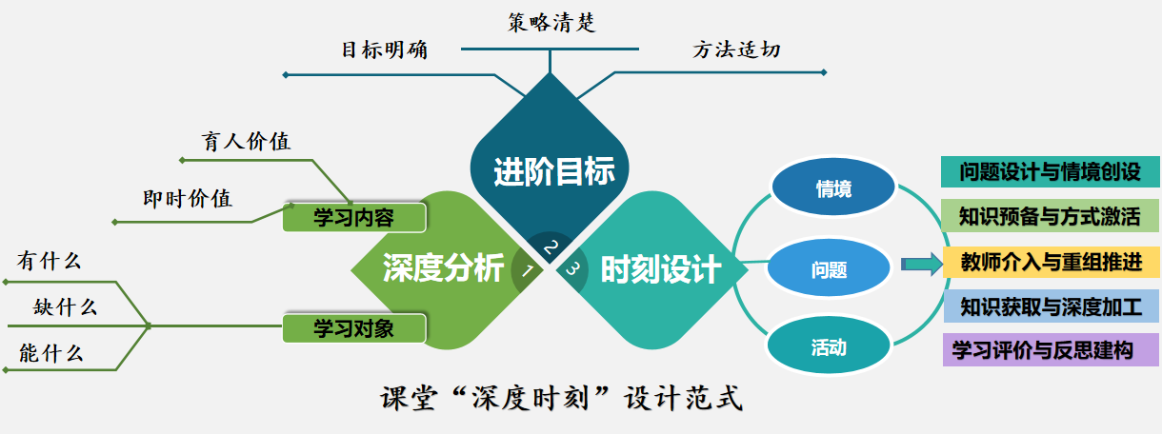

**图表3**

**3.提炼了深度学习时刻生成的推进策略（图表4）**

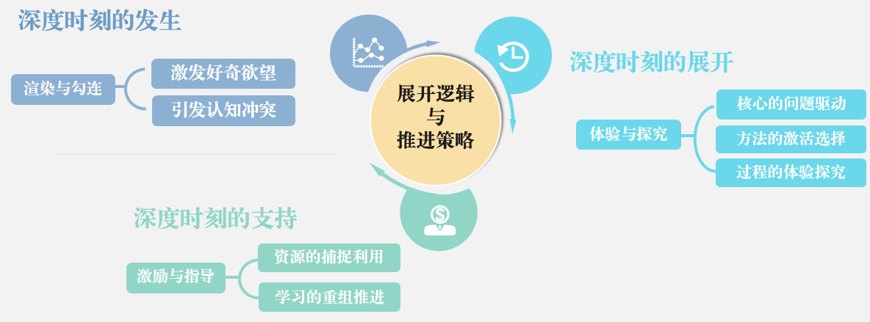

**图表4**

**（1）渲染与勾连：深度时刻的发生策略**

通过与教学内容相匹配的“资源式的情境”“生活化的情境”“体验式的情境”的创设，**激发好奇欲望**，勾连学生生活经验，**引发认知冲突**，让真实的学习得到发生。

**（2）体验与探究：深度时刻的展开策略**

以问题为导向，设计开放问题，**驱动核心问题**，展开问题解决，引导学生进行**方法的激活选择**，运用和创造具体知识所隐含的思想与方法，进行**过程的体验探究，**既是问题解决的策略，也是丰富学生学科经验和课程履历的根本要求，更是学生生成课堂时刻的基本途径。

**（3）激励与指导：深度时刻的支持策略**

通过这个时刻中呈现的资源，进行敏锐的**捕捉利用**，通过**重组推进**来支持深度学习的再发生、再展开。

**4.编制了深度学习时刻生成的评价指标（图表5）**

我们基于“深度时刻”的四大特征、十种样态、三个策略，编制了课堂观测表。来引导教师通过参照系来变革教学设计、更新课堂行为，细化师生在生成深度学习时刻的行为标准，积极探索课堂转型，让课堂焕发生命的活力。

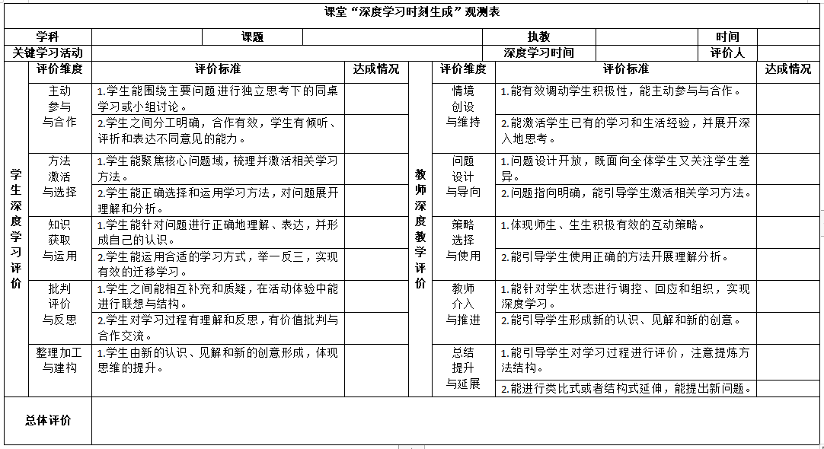

**图表5**

**5.扩大了课题影响，撰写了系列论文**

2022年6月的区级展示活动中，与会领导和专家一致认为，学校通过课题研究创生了独特的表达，寻找到了实现高质量课堂的突破口，发挥了一定的示范引领作用；并且清晰了实践的路径，能够紧跟时代特点，在“双减”背景下聚焦课堂，展开研究与突破，提炼了范式和评价方式，体现了研究的前瞻性和价值，扩大了课题的影响力。

在实践探索过程中，触及了教师的教育理念和知识能力结构的变革，改变了教学设计的理念，提升了课堂实践能力。老师们善于实践突破，实现自我更新，10多位老师的课题论文发表、获奖。**（见下面表格）**

《深度学习理念下小学课堂“深度时刻生成”的实践探索》

**研究论文发表、获奖、讲座一览表（2021.08以来）**

|  |  |  |  |  |  |
| --- | --- | --- | --- | --- | --- |
| **序号** | **姓名** | **论文题目** | **发表刊物** | **发表（或获奖）时间** | **级别** |
| 1 | 朱小昌 | **小学课堂深度学习时刻生成的实践与思考** | 《教师论坛》 | 2021第31期 | 省级 |
| 2 | 朱小昌 | **打造“深度时刻”：**助力课堂高品质学的积极探索 | 区教师发展中心 | 讲座 | 区级 |
| 3 | 郑飞 | **深度对话，**让语文课堂中思维发展与语言表达同生共长 | 《中学生作文指导》 | 2022第1期 | 省级 |
| 4 | 张菊平 | 抓**深度学习**，促思维提升 | 《新一代》 | 2021第15期 | 省级 |
| 5 | 镇文婷 | 提高小学数学课堂教学反馈促进**深度学习**的研究 | 《知与学》 | 2021.11 | 国家级 |
| 6 | 陈嘉烨 | 提炼关键问题，促进**深度学习** | 《小学数学教育》 | 2022第9期 | 省级 |
| 7 | 镇文婷 | 依托“数学工具”，助力**深度学习** | 《常州市教师教育》 | 2021.11 | 省级 |
| 8 | 高云 | 把握关键问题，推进**深度学习** | 《常州市教师教育》 | 2021.11 | 省级 |
| 9 | 高亚莉 | **深度学习理念下**提升学生语文思维能力的探究 | 《速读》 | 2021.12 | 省级 |
| 10 | 丁晓晴 | 培养三年级学生全视角的**深度写作训练** | 常州市新北区教师发展中心 | 2022.2 | 二等奖 |
| 11 | 陶晓洋 | 促**深度学习**动机，让核心素养落地 | 常州市新北区教师发展中心 | 2022.2 | 二等奖 |
| 12 | 王翔 | 浅谈低段语文教学中**提升课堂思维**的探索 | “蓝天杯” | 2022.2 | 三等奖 |
| 13 | 郑飞 | 有效对话，让语文课堂中**思维发展**与语言表达同生共长 | 常州市新北区教师发展中心 | 2022.2 | 二等奖 |
| 14 | 张莉 | 基于立德树人的小学英语**深度学习课堂**的构建 | 常州市新北区教师发展中心 | 2022.2 | 二等奖 |
| 15 | 徐佩 | 构建读写联动课堂,让**深度学习**在习作中漫溯—以三上习作单元为例 | 常州市教育学会 | 2021.12 | 三等奖 |

**（二）存在问题**

通过课题研究，我们有了可喜收获，但是，新课标的出台，又给我们的日常研究带来了新的挑战：

**1.内涵还需再挖掘：**虽然在研究中对“深度学习时刻”课堂的内涵有了一些清晰地认识，但挖掘还不够，其内在的要素和逻辑关系梳理还不够精准。

**2.研究还需再转化：**课堂实践中目标与现实之间的转化还有偏差，目标、内容与策略之间的有机链接还待作进一步的深入思考。

**3.评价还需再系统：**如何完善以“深度学习时刻”为核心的课堂评价，构建课堂教学过程体系，在多元中孕育真实成长的课堂文化尚任重道远。

**4.成果还需再提炼：**研究中只停留于点状的成果总结，未形成系列化，还不能比较清晰的呈现各研究序列、研究内涵之间的有机融通，从而形成本校的研究亮点和特色。

**三、研究目标**

**1.理念的更新：**在深度理念的不断更新中转化课堂深度学习时刻在教师心中的具体样态。

**2.设计的变革：**在“实践范式”的日常实践中，通过课前深度分析、目标预测导向、过程深度设计来不断提升教师的研究水平和学科素养。

**3.课堂的突破：**依托评价体系，通过探求课堂“深度时刻”的发生、维持、促进、支持的生成策略中创新教与学方式的变革，在深度时刻路线模式中促进学生解决问题、高阶思维、实践创生能力的发展。

**4.成果的提炼：**通过课题成员的过程实践和阶段总结，形成小学课堂深度学习时刻生成实践创新专著和系列物化成果。

**四、研究措施**

**1.价值引领：沙龙研讨，头脑风暴。**

各学科分别举行主题沙龙活动，帮助教师解读课题研究内涵，让成员的智慧在碰撞中激发，在思维的交锋中闪现。

（1）开展理论文献研究，从学习过程的本质：认识——理解——分析——综合——评价——创造等方面来转化“深度学习时刻”的表征、样态及内在关联。

（2）基于课堂实践和调查问卷，清晰课堂深度学习时刻生成中具备的关键特征和样态。

**2.设计先行：行动实证,完善范式。**

基于样态及内在关联，如何让“深度学习时刻”在课堂的发生，首先我们关注了深度时刻设计的研究（**附录二**）。开展了一中心（核心素养导向）、三聚焦（ 学前深度分析、进阶目标导向、深度时刻设计）和一评估（预估学习样态）的设计思路，采用逆向设计“评价早于教学活动”，要基于学习目标和学业质量标准为学生搭建三大学习支架，即“问题（任务）、活动（流程）、评价（结果）”的设计，回答学生“学什么、怎么学、学到什么程度”，从而让这一个刻真正发生深度学习。

开展学习内容和学习对象的研究，清晰学习对象的知识能力进阶地图和进阶目标。

开展深度时刻设计的研究，通过“情境、问题、活动”的展开逻辑来开展学习设计。

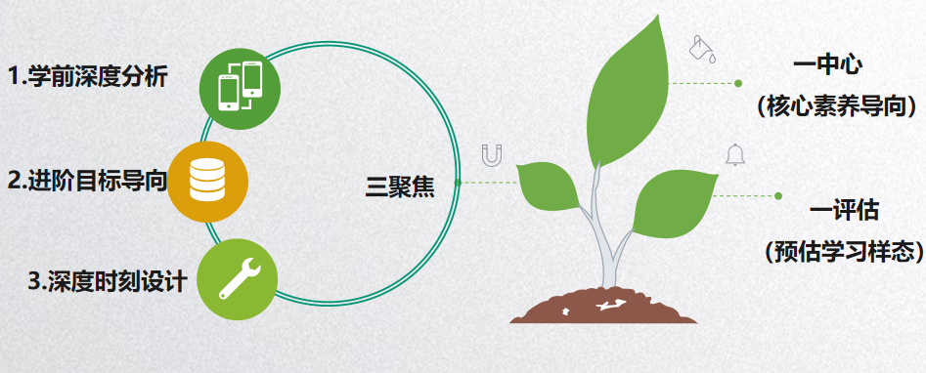

**3.课堂创生：聚焦深度，验证策略。**

课堂实践中一是聚焦三大焦点问题：进阶式目标、真实问题解决、学习性评价；二是突出三大学习要素：“联结、生成、迁移”，引导学生完成思维进阶的过程；三是探究三个学习载体：大单元设计、教学评一体化教学原则和结构化思维教学，让新课标、核心素养扎实落地。

（1）基于深度学习时刻的特征和学科特点，研究通过怎样的学习活动能促进深度学习时刻的发生；

（2）根据小学生的年段特点和学习经验，研究通过怎样的教与学方式可以维持深度学习时刻；

（3）依据课堂学习过程的一般展开逻辑，探究课堂深度学习时刻的发生，维持，促进和支持的内在关联。

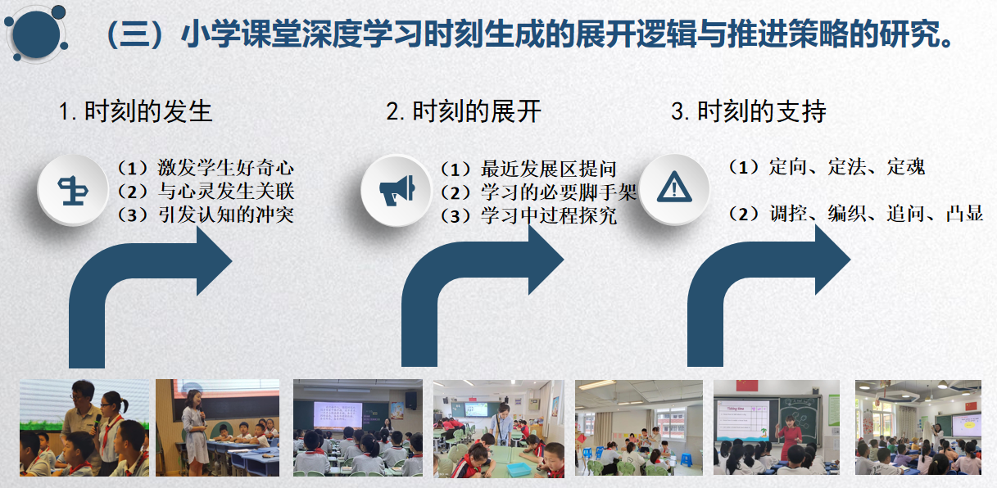（4）通过研究“深度学习时刻”的特征要素，师生课堂样态，以及促进课堂深度学习的策略，构建课堂评价体系。

**4.专题调研：专项考核，评价导向。**课题组定期开展指向“课堂深度学习时刻”的专项调研和评比，以教学案例、设计评比，教学故事分享，教学论文展评，教研报发布等方式引导课题组成员把握课程设计方法，掌握课题研究的操作方法，明确在课题研究中如何做。

**5.评价反馈：过程提炼，形成成果。**以核心团队的研发为基础，一线骨干亲自实践为样例，进行案例分析和专题研讨，提炼实践经验，优化教学设计，再到教学中运用和检验，提炼和总结出可行化建议和成果。

**五、重点工作及项目清单**

|  |  |  |  |
| --- | --- | --- | --- |
| 时间 | 节点工作 | 责任人 | 备注 |
| 2月 | 1.开展深度课题的学科组培训；清晰课题研究目标、内容和主要任务； | 学科主任 |  |
| 2.扎实用好“深度时刻”教学设计表； | 学科主任 |
| 3月 | 1.进行学科组专题研讨，有专题报道和过程性资料； | 学科主任 |  |
| 2.开展“深度时刻”教学设计评比，完善和更新设计范式； | 学科主任 |
| 4月 | 1.进行学科组专题研讨，形成专项报告和过程性资料； | 学科主任 | 教研报栏目、刊量会提前通知 |
| 2.开展“深度时刻”教学案例评比；提炼课堂推进策略； | 学科主任 |
| 3.出刊第一期“深度时刻”教研报；（涵盖“深度课堂”“问题诊断”“他山之石”“研究动态”“教海拾贝”等栏目） | 朱小昌 |
| 5月 | 1.进行学科组专题研讨，有专题报道和过程性资料； | 学科主任 |  |
| 2.开展“深度时刻”教学论文评比；提炼课堂推进；完善和变革课堂评价指标； | 学科主任 |
| 6月 | 1.进行学科组专题研讨，形成专项报告和过程性资料； | 学科主任 | 教研报栏目、刊量会提前通知 |
| 2.出刊第二期“深度时刻”教研报；（涵盖“深度课堂”“问题诊断”“他山之石”“研究动态”“教海拾贝”等栏目） | 学科主任 |
| 3.课题研究工作报告；（基于目标、内容下的突破和更新） | 朱小昌 |

**附录二：**

**课堂“深度学习时刻生成”教学设计方案**

|  |  |  |  |  |  |  |
| --- | --- | --- | --- | --- | --- | --- |
| 学科 | |  | 课题 |  | | |
| 教时 | |  | 日期 |  | | |
| **一、教学目标（在怎样的情境中，围绕什么内容，通过什么活动，达成什么结果）**  **二、目标制定依据**  1.教材分析  （1）就单元而言：  （2）就本课而言：  2.学情分析  （1）有什么：  （2）缺什么：  （3）能什么： | | | | | | |
| **教 学 过 程** | | | | | | |
| **教学板块（任务）** | **教学内容与呈现方式**  **（情境、问题）** | | | | **学生活动方式**  **（活动）** | **交流方式**  **（评价）** |
|  |  | | | |  |  |
|  |  | | | |  |  |
|  |  | | | |  |  |
|  |  | | | |  |  |
|  |  | | | |  |  |
|  |  | | | |  |  |
|  |  | | | |  |  |
| 作业设计 |  | | | | | |
| 板书设计 |  | | | | | |
| 教学反思 | “深度学习时刻”生成的教学活动、板块及课堂表现和内在教育理念。 | | | | | |